Lesní zvířata
Ahoj děti 🙂
Máme tady krásné téma o zvířátkách v lese.
Pojďme se nejdříve seznámit se zvířátky, které žijí v lese a podívat se, jak vypadají 🙂
Zvířátka z lesa - pro děti - YouTube
https://www.youtube.com/watch?v=cZvf3GWH54A
POVÍDÁNÍ O LESE
Podívejte se s rodiči na internet, jaké máme druhy stromů – jehličnaté x listnaté
Co je les?
Jaké máme plody lesa?
Které zvířátka můžeme potkat v lese?
Jak si představujete les?
Co do lesa patří a nepatří?
Jak správně se chováme v lese?
Co jí zvířátka z lesa (mrkev, kaštany, bukvice, žaludy, tráva, šiška, šípek)

Koukněte se na pár obrázků o

ČETBA POHÁDKY (viz přílohy)

Nauč se básničky: (viz přílohy)
Můžete si s rodiči doma nebo venku udělat překážkovou dráhu 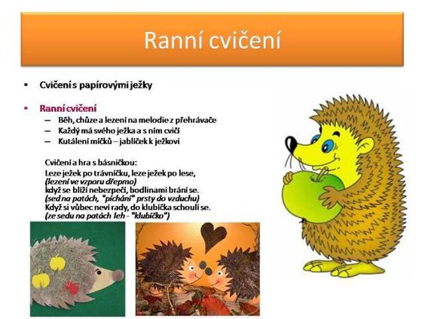

Můžete si zazpívat:
https://www.youtube.com/watch?v=N9q6-P8g2eg
Pár grafomotorických prvků – procvič si nejdříve ruku krouživými pohyby
(viz příloha)
Udělejte si pracovní listy, které se Vám nejvíce líbí

